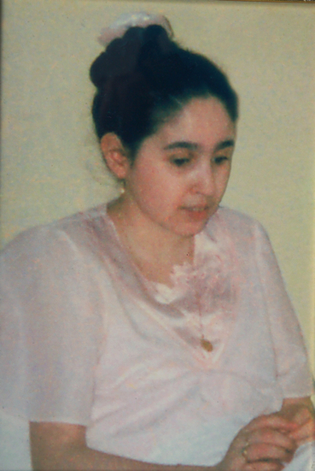
COMITATO SPONTANEO PER LA CANONIZZAZIONE DELLA SERVA DI DIO MIRELLA SOLIDORO

Melissano, 18 giugno 2011

A tutti gli amici di Mirella
Loro sedi

Vi invito a due importanti appuntamenti che riguardano la
SERVA DI DIO
MIRELLA SOLIDORO

DOMENICA 3 LUGLIO 2011
ALLE ORE 21.00
Sul sagrato della chiesa “Santi Martiri G. Battista e M. Goretti” in Taurisano, la Scuola di danza Charlye Dance offrirà un Musical – Spettacolo di danza in ricordo di Mirella;

MERCOLEDÌ 13 LUGLIO 2011
ALLE ORE 19.00
ringrazieremo il Signore che ci ha donato Mirella, con la celebrazione della Santa Messa, sempre nella chiesa parrocchiale “Santi Martiri G. Battista e M. Goretti” in Taurisano, per il 47° anniversario di nascita della Serva di Dio.

Nell’attesa, saluto cordialmente e a tutti auguro ogni bene.

Il Presidente del Comitato
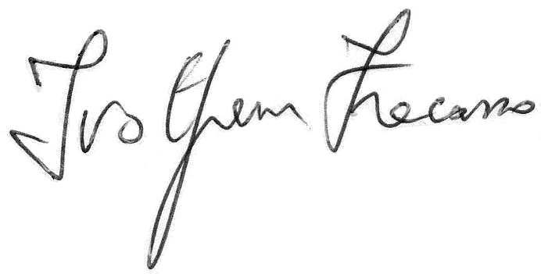
Dott. Ivo Fracasso

